UWB 协议规定
- 基站与定位卡之间的协议
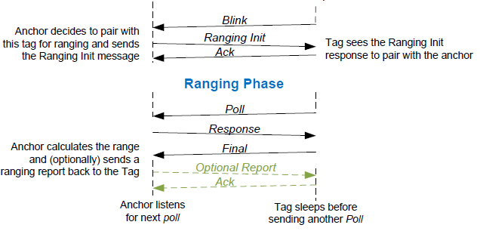
图1 uwb tof通信全过程
图1中的Optional Report 过程以及ACK过程去除
基站与定位卡消息类型如下：
typedef enum
{
RTLS_TOF_MSG_TAG_BLINK = 0x56, //blink
RTLS_DEMO_MSG_RNG_INIT = (0x20) // Ranging initiation message
RTLS_DEMO_MSG_TAG_POLL= (0x21) // Tag poll message
RTLS_DEMO_MSG_ANCH_RESP = (0x10) // Anchor response to poll
RTLS_DEMO_MSG_TAG_FINAL = (0x29)
// Tag final massage back to Anchor because of 5 byte timestamps needed for PC app)
RTLS_DEMO_MSG_ANCH_TOFR= (0x2A) // Anchor TOF Report message
RTLS_TOF_MSG_TAG_ACK = (0x22) //ACK
RTLS_MSG_HELP_CALL = (0x23) //card ask help
RTLS_MSG_HELP_RESP = (0x24) //station rev help and resp
RTLS_EVACUATE_ASK_SEND = (0x25) //evacute alarm
} uwb_fuctioncode_type_t;
Uwb定位卡设备类型CardType（config.c : tof_device_type_te）
DEVICE_TYPE_UWBCARD = 7

typedef struct
{
uint8 frameCtrl[2]; //frame control bytes 00-01
uint8 seqNum; //cur_slot
uint8 panID[2]; //PAN ID 02-03
uint8 DestAddr[ADDR_BYTE_SIZE]; //04-05 ADDR_BYTE_SIZE=2
uint8 SourecAddr[ADDR_BYTE_SIZE]; //06-07
uint8 messageData[MAX_USER_PAYLOAD_STRING] ;
uint8 fcs[2]
} tof_uwb_msg_ts;
Header头结构
PAN ID : tag ---- 0xdeca //// anchor ------0xdddd / 0xcccc ///// sub_sta -------- 0xeeee
0-1 | 2 | 3-4 | 5-6 | 7-8 | 9-up
2 octet | 1 octet | 2 octet | 2 octet | 2 octet |  | 2 octet
Frame control(FC) | seqNum | PAN ID | Destination  Address | Sourec  Address | Payload  Message | FCS
  0x41 | 0x88
  0xCA | 0xDE
表1 header头协议结构
对于卡的panid，在tof过程中使用0xcccc, 在blink过程中使用0xdddd
tof_uwb_header_ts(8oct) + payload +CRC(2oct)
- 定位卡入网过程-----Payload
定位卡向基站发送入网请求，请求与基站进行tof定位过程。
此为blink过程，广播发送。dest addr = 0xFFFF，fcs为crc。
Slot msg：0 为重启一轮，所有的卡都回复； 1表示1s 卡回复 ；
2表示5s卡回复 ; 3为所有的卡都不用回复 ； 4 blink模式 ，当前slot不分配
除开4过程，都是将本次slot分配给有回复的卡
4过程中，5s位置必须检测两次，最近的一次分配给当前收到的卡，后一次才给下次醒来的卡
后两条只有在时间不够的情况下发送
Next_1s_idle_slot: 到下一个最近的空闲1s卡slot所处的slot；为255表示“无”
Next_5s_idle_slot: 到下一个最近的空闲5s卡slot所处的slot；为255表示“无”
Alarm status :0xFF: 撤离警告所有的卡 ；0x00 :取消撤离 ； 其他表示警告卡的数量 ；
Addr1、Addr2、…….:： 部分卡撤离时所处卡的卡号
8 | 9 | 10 | 11 | 12 | 13 | 14-15 | 16-17 | 18-19
1 octet | 1 octet | 1 octet | 1 octet | 1 octet | 1 octet | 2 octet | 2 octet | 2 octet
Function  Code | Slot msg | Slot_have  _run_tick | Next_1s  _idle_slot | Next_5s  _idle_slot | Alarm  status | Addr1 | Addr2 | Addr…..
0x56 | ---
表2 blink广播过程协议结构

定位卡接收到blink过程后返回Ranging init请求入网
Ranging init包内容
Status ：卡所处的状态
Slot msg ：1:1s卡 ；2：表示为5s卡
8 | 9 | 10
1 octet | 1 octet | 1 octet
Function code | status | Slot msg  1S/5s
0x20
表3 Ranging init协议结构
基站接收到卡请求入网后，返回Ranging ACK ，分配slot过程
Slot_num : 此次待分配的slot总个数，目前固定为1
Time_have_run: 当前发送时slot已经运行的时间；
Slot1-destaddr ：待分配的卡的id地址
Slot： 该待分配的卡分配所处的slot
8 | 9 | 10 | 11-12 | 13 |  | 17
1 octet | 1 octet | 1 octet | 2octet | 1octet |  | …..
Function code | Slot_num | Time_have_run | Slot1-destaddr | Slot |  | ……..
0x22 |  | (0-20ms) |  | (0-50)
表4 Ranging ACK协议结构

- 定位卡tof过程
通信内容为 ： Header 头 + （9-up）+FCS (芯片自动添加在数据帧尾部)
21-up 过程如下
主站发起 Poll 过程
Tick_hava_run ：启动到开始发送poll所花费的时间
Seqnum ：当前slot 的tof 序号
Alarm status: 是否警告撤离；0xFF: 撤离 ：0x00：取消撤离 ；0x00
9 | 10 | 11 | 12-13
1 octet | 1 octet | 1 octet | 2octet
Function code | Alarm  status | Tick_hava_  run | Seqnum
0x21 | ---- | ----
表4 Poll头协议结构
卡发起 Poll 过程
Status：定位卡当前状态
Seqnum ：当前定位卡 的tof 序号
Tof_distance_Uint32:定位卡与主站的距离信息，单位是cm
9 | 10 | 11 | 12-13 | 14-17
1 octet | 1 octet | 1 octet | 2octet | 4octet
Function code | status | Devtype  (1s/5s) | Seqnum | Tof_distance  Uint32
0x21 |  | ---- |  | ----
表4 定位卡发poll给辅站头协议结构
Response 过程
辅站返回的这些数据没有意义
21 | 22 | 23 | 24
1 octet | 1 octet | 1 octet | 1 octet
Function code | status | vbat
0x10 | 0x02 | 0x01 | 0x00
表5 Respose头协议结构
Final 过程
21 | 22-26 | 27-31 | 32-36
1 octet | 5 octet | 5 octet | 5 octet
Function code | Poll Message  Tx Time-Stamp | Response Message  Tx Time-Stamp | Embedded Predicted  Final Tx Time-Stamp
0x29 | ---- | ---- | ----
表6 Final协议结构

卡 Help过程
Status : 卡的状态信息，主要提取是否有求救报警
Seq ：当先序列
9 | 10 | 11
1 octet | 1 octet | 2 octet
Function code | status | Seq
0x23 |  | ----

SUB Help Resp过程
Status : 辅站返回的卡的状态信息，取消求救状态
9 | 10
1 octet | 1 octet
Function code | status
0x24 |  | ----

过程：卡向辅站发出求救报警，“辅站”则通过stm32向上层发出求救信息，上层有返回则返回给卡。在此过程中在卡报警过程中没有收到回复，则置起求救状态，直到做tof过程后通过“主站”发回取消求救状态信息
蜂鸣器：有回复则至少响5下后停止鸣叫；没有回复则响10次；
TAG
SUB_STA
Help
Help_reap
HELP
过程
Stop beep
Or ANCHOR
ANCHOR
TAG
Blink
Ran init
ACK
BL
I
NK
过程
END
sleep
Blink
Other
TAG

ANCHOR
Tag
Poll
Response
Final
Report
只
与
主站做TOF
过程
END
sleep
Other
Tag
Blink
类似Blink
过程

ANCHOR
TAG
Poll
Response
Final
Poll
与
主站以及辅站同时
做TOF
过程
Sub_STA
Response
Final
END
sleep
Other
Tag
Blink
类似Blink
过程
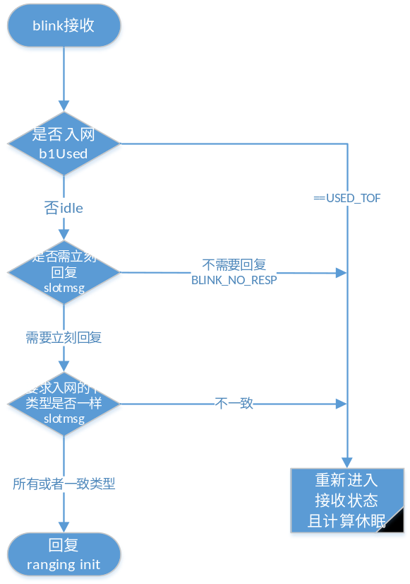
Blink 接收
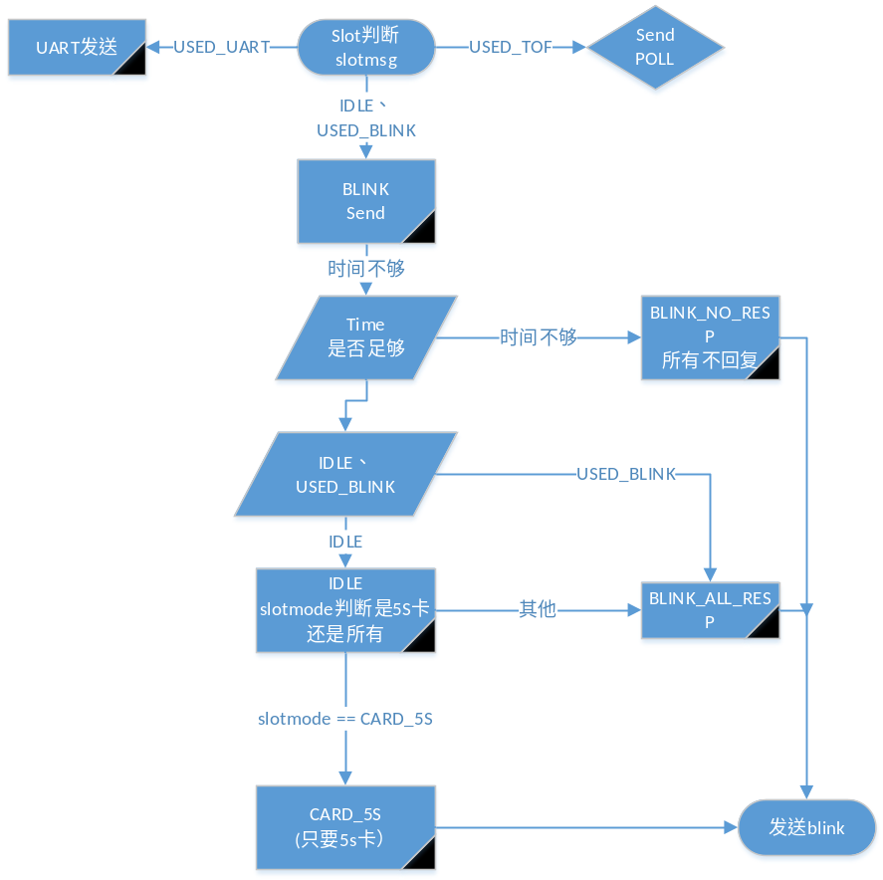
Blink发送
2、stm与上层之间距离的协议
- 基站上行协议结构
Protocoltype：（app_protocol_type_t）
APP_PROTOCOL_TYPE_UWB = 0x1F

Msgtype：（app_uwb_msg_te）

typedef enum
{
APP_UWB_MSG_CHECKIN, // for card checkin
APP_UWB_MSG_RSSI,
APP_UWB_MSG_DISTANCE,
APP_UWB_MSG_ALARM, // card alarm:correspond to app_tof_alarm_type_te
APP_UWB_MSG_ALARM_ACK, // arm send alarm ack
APP_UWB_MSG_RETREAT, // ARM send retreat msg
APP_UWB_MSG_CANCEL_RETREAT, // ARM cancel retreat msg
APP_UWB_MSG_REQ_LOC_DISTANCE,
APP_UWB_MSG_CARD_VER_BATTRY,
APP_UWB_MSG_REPORT = 0x80,
APP_UWB_MSG_REPORT_ACK = 0x81,
APP_UWB_MSG_SET = 0x82,
APP_UWB_MSG_LINK = 0x83,
}app_uwb_msg_te;

卡的Status：
typedef enum
{
UWB_CARD_STATUS_NORMAL = 0x00, // 正常
UWB_CARD_STATUS_NOPWD = 0x01, // 低电
UWB_CARD_STATUS_IMPEL = 0x02, // 激励
UWB_CARD_STATUS_HELP = 0x04, // 求救
UWB_CARD_STATUS_RETREAT = 0x08, // 撤离
UWB_CARD_STATUS_RETREAT_ACK = 0x10, //撤离ack
UWB_CARD_STATUS_ACTIVE = 0x20, // 运动的
UWB_CARD_STATUS_ORIENTATION = 0x40, //卡的姿态
UWB_CARD_STATUS_IS_WITH_ACCEL = 0x80, //是否有加速度传感器
}app_uwb_card_status_te;

定位数据帧：APP_UWB_MSG_DISTANCE

定位数据上报逻辑：
主站没500ms打包卡的定位数据给 大stm32 ，大stm32收到主站的定位数据帧时主动向辅站要定位数据。具体数据帧格式如下：
typedef struct //固定头
{
uint_8 protocoltype; //APP_PROTOCOL_TYPE_UWB
uint_8 msgtype; // APP_UWB_MSG_DISTANCE
uint_16 len;
} app_header_t；

typedef struct
{
app_header_t app_tof_head;
uwb_tof_distance_ts tof_distance[APP_UWB_MAX_CARD_NUM];
} app_uwb_tof_distance_ts;

typedef struct
{
uint_16 u16ShortAddr; //卡号
uint_16 u16SeqNum; //
uint_32 u32StationDistance; //卡到主站的距离
uint_32 u32LocDistance; // 卡到辅站的距离:未跟辅站tof该值为无效值
uint_8 u8DevType; //1秒卡还是5秒卡
uint_8 u8Status; //卡的状态位,具体见app_uwb_card_status_te
uint_16 u16Reserved;
} uwb_tof_distance_ts;
求救帧：APP_UWB_MSG_ALARM
typedef struct
{
app_header_t app_tof_head;
uint_16 u16ShortAddr; // card or locator's addr
uint_8 u8Status; // app_tof_alarm_type_te
uint_8 u8ExciterID;
} app_uwb_alarm_ts;

求救ACK数据帧：APP_UWB_MSG_ALARM_ACK
typedef struct
{
app_header_t app_uwb_head;
uint_16 u16ShortAddr; // the alarmed card or locator's addr
uint_8 u8AckType;// app_tof_alarm_type_te, currently ONLY used for card help
uint_8 u8Reserved;
} app_uwb_alarm_ack_ts;

撤离数据帧：APP_UWB_MSG_RETREAT
只有数据帧头app_header_t app_uwb_head;

取消撤离数据帧：APP_UWB_MSG_CANCEL_RETREAT
只有数据帧头app_header_t app_uwb_head;

大stm32 向辅站req数据帧：APP_UWB_MSG_REQ_LOC_DISTANCE
只有数据帧头app_header_t app_uwb_head;

卡的版本电量数据帧：APP_UWB_MSG_CARD_VER_BATTRY

app_header_t app_uwb_head + UWBVersionReport_t[]
typedef struct
{
uint_16 devid;
uint_16 oad_ver;
uint_16 battery; // uint: 0.1v
uint_16 Reserved;
} app_UWBVersionReport_t;

其余数据待完善。

